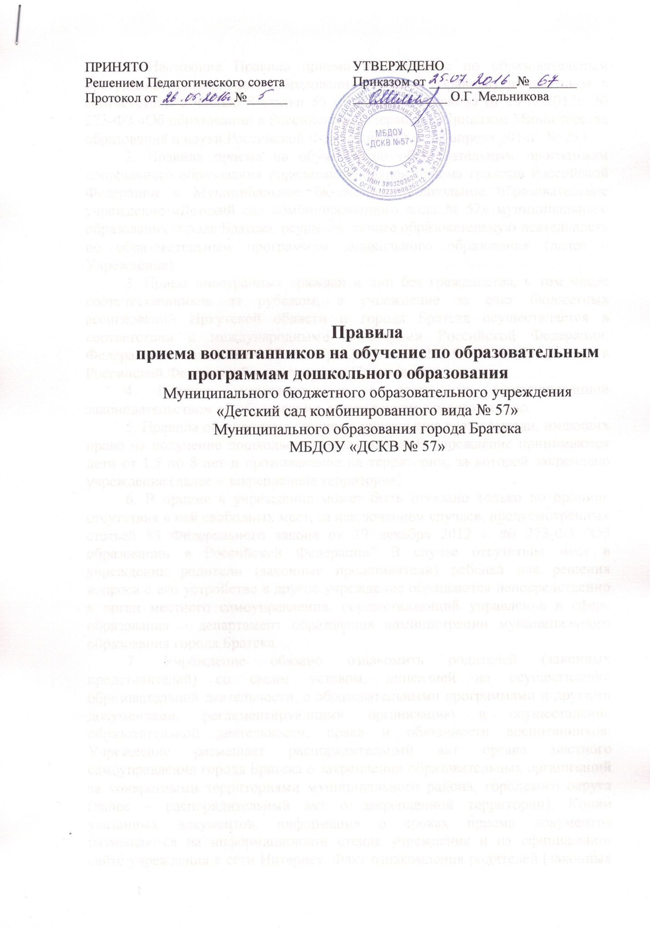

1. Настоящие Правила приема на обучение по образовательным программам дошкольного образования (далее – Правила) разработаны в соответствии с частью 8 статьи 55 Федерального закона от 29.12.2012г. № 273-ФЗ «Об образовании в Российской Федерации»; Приказом Министерства образования и науки Российской Федерации РФ от 08 апреля 2014г. № 293
2. Правила приема на обучение по образовательным программам дошкольного образования определяют порядок приема граждан Российской Федерации в Муниципальное бюджетное дошкольное образовательное учреждение «Детский сад комбинированного вида № 57» муниципального образования города Братска, осуществляющее образовательную деятельность по образовательным программам дошкольного образования (далее – Учреждение).
3. Прием иностранных граждан и лиц без гражданства, в том числе соотечественников за рубежом, в учреждение за счет бюджетных ассигнований Иркутской области и города Братска осуществляется в соответствии с международными договорами Российской Федерации, Федеральным законом от 29 декабря 2012 г. № 273-Ф3 "Об образовании в Российской Федерации" и настоящими Правилами.
4. Правила устанавливаются в части, не урегулированной законодательством об образовании, учреждением самостоятельно.
5. Правила обеспечивают прием в учреждение всех граждан, имеющих право на получение дошкольного образования. В учреждение принимаются дети от 1.5 до 8 лет и проживающие на территории, за которой закреплено учреждение (далее – закрепленная территория).
6. В приеме в учреждение может быть отказано только по причине отсутствия в ней свободных мест, за исключением случаев, предусмотренных статьей 88 Федерального закона от 29 декабря 2012 г. № 273-Ф3 "Об образовании в Российской Федерации" В случае отсутствия мест в учреждении родители (законные представители) ребенка для решения вопроса о его устройстве в другое учреждение обращаются непосредственно в орган местного самоуправления, осуществляющий управление в сфере образования – департамент образования администрации муниципального образования города Братска.
7. Учреждение обязано ознакомить родителей (законных представителей) со своим уставом, лицензией на осуществление образовательной деятельности, с образовательными программами и другими документами, регламентирующими организацию и осуществление образовательной деятельности, права и обязанности воспитанников. Учреждение размещает распорядительный акт органа местного самоуправления города Братска о закреплении образовательных организаций за конкретными территориями муниципального района, городского округа (далее – распорядительный акт о закрепленной территории). Копии указанных документов, информация о сроках приема документов размещаются на информационном стенде учреждения и на официальном сайте учреждения в сети Интернет. Факт ознакомления родителей (законных представителей) ребенка с указанными документами фиксируется в заявлении о приеме в учреждение и заверяется личной подписью родителей (законных представителей) ребенка.
8. Прием в Учреждение осуществляется в течение всего календарного года при наличии свободных мест.
9. Документы о приеме подаются в Учреждение, в которое получено направление в рамках реализации муниципальной услуги, предоставляемой органами местного самоуправления, по приему заявлений, постановке на учет и зачислению детей в учреждения, реализующие основную образовательную программу дошкольного образования (детские сады).
10. Прием в учреждение осуществляется по личному заявлению родителя (законного представителя) ребенка при предъявлении оригинала документа, удостоверяющего личность родителя (законного представителя), либо оригинала документа, удостоверяющего личность иностранного гражданина и лица без гражданства в Российской Федерации в соответствии со статьей 10 Федерального закона от 25 июля 2002 г. № 115-ФЗ "О правовом положении иностранных граждан в Российской Федерации" (Собрание законодательства Российской Федерации, 2002, № 30, ст. 3032). В заявлении родителями (законными представителями) ребенка указываются следующие сведения:
а) фамилия, имя, отчество (последнее – при наличии) ребенка;
б) дата и место рождения ребенка;
в) фамилия, имя, отчество (последнее – при наличии) родителей (законных представителей) ребенка;
г) адрес места жительства ребенка, его родителей (законных представителей);
д) контактные телефоны родителей (законных представителей) ребенка.
Примерная форма заявления (Приложение 1) размещается учреждением на информационном стенде и на официальном сайте учреждения в сети Интернет.
11. Прием детей, впервые поступающих в учреждение, осуществляется на основании медицинского заключения.
12. Для приема в учреждение:
а) родители (законные представители) детей, проживающих на закрепленной территории, для зачисления ребенка в Учреждение дополнительно предъявляют
- оригинал свидетельства о рождении ребенка или документ, подтверждающий родство заявителя (или законность представления прав ребенка),
- справку о регистрации ребенка по месту жительства или по месту пребывания на закрепленной территории или документ, содержащий сведения о регистрации ребенка по месту жительства или по месту пребывания;
б) родители (законные представители) детей, не проживающих на закрепленной территории, дополнительно предъявляют свидетельство о рождении ребенка;
в) родители (законные представители) детей, являющихся иностранными гражданами или лицами без гражданства, дополнительно предъявляют документ, подтверждающий родство заявителя (или законность представления прав ребенка), и документ, подтверждающий право заявителя на пребывание в Российской Федерации. Иностранные граждане и лица без гражданства все документы представляют на русском языке или вместе с заверенным в установленном порядке переводом на русский язык. Копии предъявляемых при приеме документов хранятся в учреждении на время обучения ребенка.
13. Требование представления иных документов для приема детей в учреждение в части, не урегулированной законодательством об образовании, не допускается.
14. Факт ознакомления родителей (законных представителей) ребенка, в том числе через информационные системы общего пользования, с лицензией на осуществление образовательной деятельности, уставом учреждения фиксируется в заявлении о приеме и заверяется личной подписью родителей (законных представителей) ребенка.
Подписью родителей (законных представителей) ребенка фиксируется также согласие на обработку их персональных данных и персональных данных ребенка в порядке, установленном законодательством Российской Федерации.
15. Оригинал паспорта или иного документа, удостоверяющего личность родителей (законных представителей), и другие документы в соответствии с пунктом 9 настоящих Правил предъявляются руководителю учреждения или уполномоченному им должностному лицу в сроки, определяемые учредителем учреждения, до начала посещения ребенком учреждения.
16. Заявление о приеме в учреждение и прилагаемые к нему документы, представленные родителями (законными представителями) детей, регистрируются руководителем образовательной организации или уполномоченным им должностным лицом, ответственным за прием документов, в журнале приема заявлений о приеме в учреждение. После регистрации заявления родителям (законным представителям) детей выдается расписка в получении документов, содержащая информацию о регистрационном номере заявления о приеме ребенка в учреждение, перечне представленных документов. Расписка заверяется подписью должностного лица учреждения, ответственного за прием документов, и печатью учреждения.
17. Дети, родители (законные представители) которых не представили необходимые для приема документы в соответствии с пунктом 9 настоящих Правил, остаются на учете детей, нуждающихся в предоставлении места в учреждении. Место в учреждении ребенку предоставляется при освобождении мест в соответствующей возрастной группе в течение года.
18. После приема документов, указанных в пункте 9 настоящих Правил, учреждение заключает договор об образовании по образовательным программам дошкольного образования (далее – Договор) с родителями (законными представителями) ребенка.
19. Заведующий учреждения издает приказ о зачислении ребенка в учреждение (далее – приказ) в течение трех рабочих дней после заключения договора. Приказ в трехдневный срок после издания размещается на информационном стенде учреждения и на официальном сайте учреждения в сети Интернет. После издания приказа ребенок снимается с учета детей, нуждающихся в предоставлении места в учреждении, в порядке предоставления государственной и муниципальной услуги в соответствии с пунктом 8 настоящих Правил.
20. На каждого ребенка, зачисленного в учреждение, заводится личное дело, в котором хранятся все сданные документы.

Заведующему МБДОУ «ДСКВ № 57» МО г.Братска
Мельниковой О.Г.
от _______________________________________
(Ф.И.О. родителя (законного представителя)
_________________________________________,
проживающего (ей) по адресу:
_________________________________________
(адрес места жительства)
_________________________________________
сот. тел. _________________________________

ЗАЯВЛЕНИЕ

Прошу принять моего ребенка ___________________________________________,
_{(Ф.И.О. ребенка)}
_____________________________________________________________________________
(указать дату и место рождения ребенка)

в МБДОУ «ДСКВ № 57», с моего согласия в группу ________________________________
_{(указать группу)}
на обучение по основной/адаптированной образовательной
(подчеркнуть )
программе дошкольного образования с «_____»_________________20____г.

Ф.И. О. матери (законного представителя), контактный телефон: _____________________________________________________________________________
Ф.И. О. отца (законного представителя), контактный телефон: _____________________________________________________________________________
Адрес места жительства ребенка, его родителей (законных представителей)_______________________________________________________________

«____»__________20____г. _______________ ___________________
_{подпись} _{расшифровка}

С Уставом МБДОУ, Лицензией на осуществление образовательной деятельности, с актом муниципального образования города Братска о закреплении образовательных организаций за конкретными территориями, основной образовательной программой дошкольного образования, порядком оформления возникновения, приостановления и прекращения отношений между учреждением и родителями (законными представителями), правилами внутреннего распорядка для воспитанников и их родителей (законных представителей) в учреждении ознакомлен (а):

«____»__________20____г. _______________ ___________________
подпись расшифровка
В соответствии с Федеральным законом от 27.07.2006 № 152-ФЗ «О персональных данных» даю согласие на обработку и передачи своих персональных данных и персональных данных моего ребенка, указанных в заявлении и прилагаемых документах.
«____»__________20____г. _______________ ___________________
подпись расшифровка

